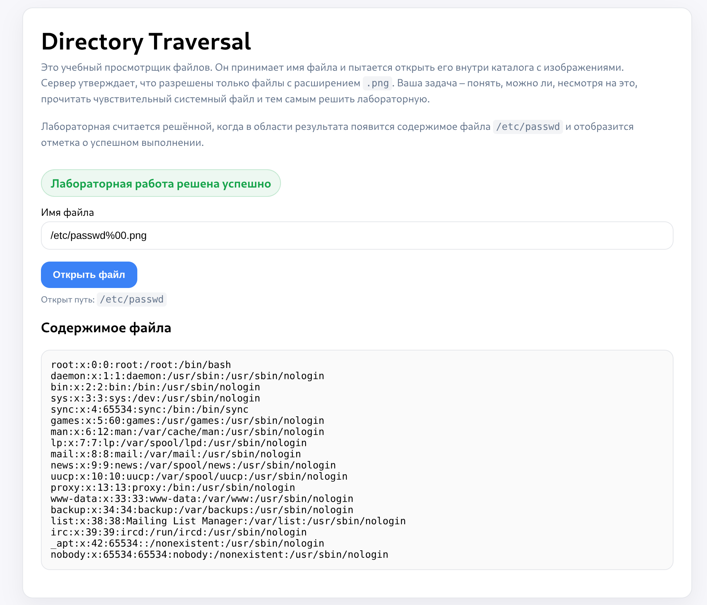
Шаги:

- Открыл лабу
- Залогинился
- вставил пайлод /etc/passwd%00.png в поле «Имя файла»

Риски:
доступ ко всем файлам системы
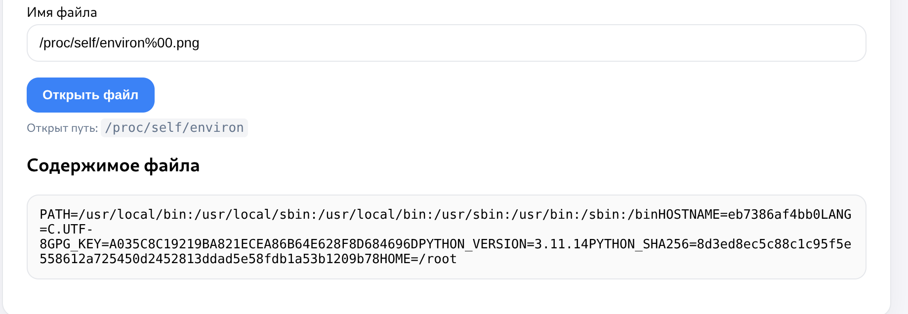

в т.ч. к исходникам

/app/templates/index.html
<!doctype html>
<html lang="ru">
<head>
<meta charset="utf-8">
<title>Directory Traversal – Lab</title>
<meta name="viewport" content="width=device-width, initial-scale=1">
<style>
:root{--b:#e5e7eb;--m:#64748b;--ok:#16a34a;--bg:#f7f7fb;--bad:#b91c1c}
body{margin:0;font-family:system-ui,Segoe UI,Roboto,Arial,sans-serif;background:var(--bg)}
.wrap{max-width:900px;margin:40px auto;padding:0 16px}
.card{background:#fff;border:1px solid var(--b);border-radius:14px;box-shadow:0 10px 30px rgba(2,6,23,.06)}
.head{padding:24px 24px 0}
.body{padding:0 24px 24px}
h1{margin:0 0 6px 0}
.note{color:var(--m);font-size:14px;margin:0 0 16px;line-height:1.5}
.field-label{display:block;font-size:14px;margin:12px 0 4px}
input[type="text"]{width:100%;padding:10px 12px;border:1px solid var(--b);border-radius:12px;font-size:14px;box-sizing:border-box}
button{margin-top:16px;padding:10px 16px;border:0;border-radius:12px;background:#3b82f6;color:#fff;font-weight:600;cursor:pointer}
pre{white-space:pre-wrap;word-break:break-word;background:#fafafa;border:1px solid var(--b);border-radius:12px;padding:12px;font-size:13px}
.badge{display:inline-block;margin:10px 0 0;padding:8px 12px;border-radius:999px;border:1px solid #16a34a33;color:var(--ok);background:rgba(22,163,74,.08);font-weight:600}
.error{margin-top:10px;font-size:13px;color:var(--bad)}
.meta{font-size:12px;color:var(--m);margin-top:8px}
code{background:#f3f4f6;border-radius:4px;padding:2px 4px;font-size:13px}
</style>
</head>
<body>
<div class="wrap">
<div class="card">
<div class="head">
<h1>Directory Traversal</h1>
<p class="note">
Это учебный просмотрщик файлов. Он принимает имя файла и пытается
открыть его внутри каталога с изображениями.<br>
Сервер утверждает, что разрешены только файлы с расширением
<code>.png</code>. Ваша задача – понять, можно ли, несмотря на это,
прочитать чувствительный системный файл и тем самым решить лабораторную.
</p>
<p class="note">
Лабораторная считается решённой, когда в области результата появится
содержимое файла <code>/etc/passwd</code> и отобразится отметка
о успешном выполнении.
</p>
{% if solved %}
<div class="badge">Лабораторная работа решена успешно</div>
{% endif %}
</div>

<div class="body">
<form method="get" action="/preview">
<label class="field-label" for="file">Имя файла</label>
<input id="file" name="file" type="text" placeholder="sample.png" value="{{ requested or '' }}">
<button type="submit">Открыть файл</button>
</form>

{% if error %}
<div class="error">{{ error }}</div>
{% endif %}

{% if opened_file %}
<p class="meta">
Открыт путь: <code>{{ opened_file }}</code>
</p>
{% endif %}

{% if content %}
<h3>Содержимое файла</h3>
<pre>{{ content }}</pre>
{% endif %}
</div>
</div>
</div>
</body>
</html>

/app/app.py

import os
from flask import Flask, render_template, request

app = Flask(__name__)
app.secret_key = "dev-secret-key-for-nullbyte-traversal-lab"

BASE_DIR = os.path.join(os.path.dirname(__file__), "images")

@app.route("/", methods=["GET"])
def index():
return render_template(
"index.html",
content=None,
opened_file=None,
solved=False,
error=None,
requested="",
)

@app.route("/preview", methods=["GET"])
def preview():
file_param = (request.args.get("file") or "").strip()
error = None
content = None
opened_file = None
solved = False

if not file_param:
error = "Укажите имя файла."
return render_template(
"index.html",
content=None,
opened_file=None,
solved=False,
error=error,
requested="",
)

if not file_param.endswith(".png"):
error = "Разрешены только файлы с расширением .png."
return render_template(
"index.html",
content=None,
opened_file=None,
solved=False,
error=error,
requested=file_param,
)

truncated = file_param.split("%00", 1)[0]
joined = os.path.join(BASE_DIR, truncated)
real_path = os.path.abspath(joined)
opened_file = real_path

try:
with open(real_path, "r", encoding="utf-8", errors="replace") as f:
content = f.read()
except Exception as e:
error = f"Ошибка чтения файла: {e}"
return render_template(
"index.html",
content=None,
opened_file=opened_file,
solved=False,
error=error,
requested=file_param,
)

if "root:x:" in content and "/bin" in content:
solved = True

return render_template(
"index.html",
content=content,
opened_file=opened_file,
solved=solved,
error=None,
requested=file_param,
)

if __name__ == "__main__":
app.run(host="0.0.0.0", port=5000, debug=False)

решение — безопасно обрабатывать пути ))

